* Vejlederkontrakt og gruppekontrakt udprintet og skrevet under.
* spillet er på engelsk

Game-map opdateret:

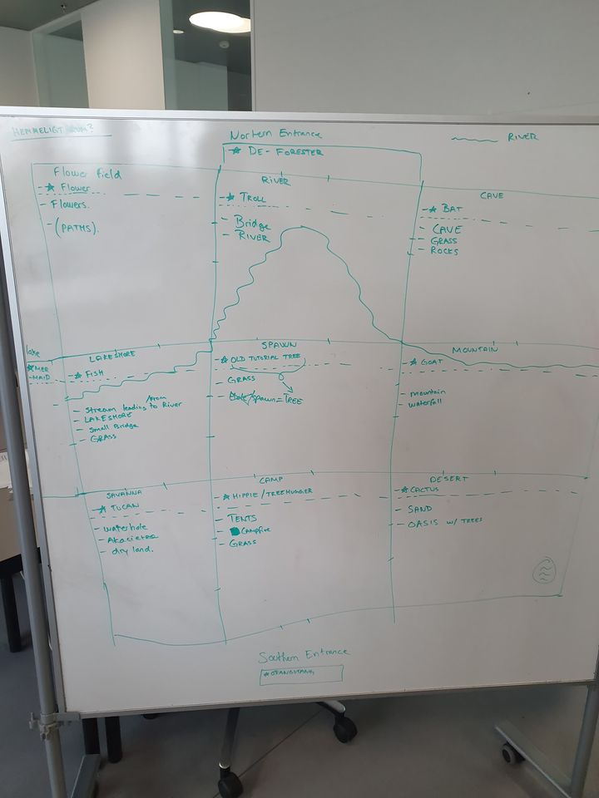

\* persona (tingen man ser i rummet)

Overall: (3x3 inde i midten) hul i jorden til plantning af nye træer, northern- sourthen entrance, lake ikke includeret. Træer i hvert hjørne,

Flowerfield: Mulig ide; path som kombinerer lakeshore, river til flowerfield.

River: Der er en bro i rummet og en flod som strømmer til mountain og lakeshore (ligner normalfordeling/skråt henover flere rum)

Cave: græs foran hule, sten - man går ikke ind i caven

Lakeshore: Stream fra river, lille bro, græs foran lakeshore

Spawn: Græs, tutorial træ = bedstefar, det er spillerens quest at redde skoven, ide: man er et frø der falder fra bedstefar træet. Jack Lumer

Mountain: Vandfald fra river,

Savanna: Vandhul, akacietræer, dry land,

Camp: telt, bål, græs

Desert: Gold, sand, i et hjørne af rummet: vandhul med træer omkring

program specifikation?

krav? ← skal med i rapporten

tests når vi programudvikler, accepttest: Beskrivelse og formål og acceptkriterier?

start med at kigge på objekter, hvad skal de interagerer med, verb/noun, → derefter klassediagram (til sidst)

funktioner bibeholdes (krav) så vi må godt “omskrive”/ændre i framworket husk GUI

vedligehold tekst og indhold i vores kode eller udenfor vores kode? Hvordan vedligeholder vi vores content? (Tekster, billeder, lyd, video, input, tilstande)

* Grupperepræsentant: Camilla